Міністерство освіти і науки України
Харківський національний університет радіоелектроніки
Факультет Інфокомунікацій .
(повна назва)
Кафедра Інфокомунікаційної інженерії імені В.В. Поповського .
(повна назва)

ЗВІТ
з практичного заняття №1

з дисципліни
Прогнозування та моделювання в соціальній сфері

Варіант №2

Виконав:
студент 2 курсу, групи КУІБ-19-2 .
Андреас Д.В. .
(прізвище, ініціали)

Перевірив: завідувач кафедри ІКІ ім. В.В. Поповського .
Лемешко О.В. .
(посада, прізвище, ініціали)

2021 р.
МЕТА РОБОТИ
Здобуття практичних навичок з побудови прогнозів за допомогою методів крайніх та середніх точок. Оцінка точності побудови прогнозів за множиною показників. Проведення порівняльного аналізу ефективності досліджуваних методів рогнозування за якісними та кількісними критеріями.

ХІД ВИКОНАННЯ

Завдання 1. Отримання індивідуального варіанту завдань, представленого часовим рядом
Варіант завдання, представленний у вигляді часового ряду представлений .
Таблиця 1 – Індивідульні значення для побудови прогнозу
Період | Завдання 2
 | зовнішній борг України (млн. грн.)
на 31.12.2009 | 211 751,7
на 31.12.2010 | 276 745,6
на 31.12.2011 | 299 413,9
на 31.12.2012 | 308 999,8
на 31.12.2013 | 300 025,4
на 31.12.2014 | 611 697,1
на 31.12.2015 | 1 042 719,6
на 31.12.2016 | 1 240 028,7
на 31.12.2017 | 1 374 995,5
на 31.12.2018 | 1 397 217,8
на 31.12.2019 | 1 159 221,6
на 31.12.2020 | 1 518 934,8

Завдання 2. Аналіз основних характеристик часового ряду
Математичне очікування для випадкового процесу – це невипадкова функція M(y_{t}),яка при кожному значенні аргументу дорівнює математичному очікуванню відповідного перетину випадкової функції. Розраховується за формулою:

.

Дисперсія для випадкової функції – це невипадкова функція D(y_{t} ), значення якої для кожного перетину дорівнюють дисперсії відповідного перетену. Розраховується за формулою:

.

Кореляційна функція потрібна для характеристики зв’язку між двома перетинами випадкового процесу і є невипадковою функцією двох аргументів K_{i}(t₁,t₂), що для кожної пари значень аргументів дорівнює кореляційному моменту відповідних перетинві. Розраховується за формулою:

.

Нормована кореляційна функція – це невипадкова функція,кожне значення якої дорівнює коефіцієнту кореляції. Розраховується за формулою:

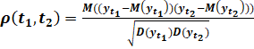.

На рис.2 показаний графік кореляційної функції для даних значень. З нього можно побачити, що значення коефіціантів майже не перевищує 0,5, проте не наближується до нуля. Через це можно зробити висновок про невипадковий характер ряду та наявність у ньому деякого тренду. Про це також свідчить наведений на рис.1 коефіцієнт Пірсона,який наближується до одиниці. За таблицею, наведеною на рис.3, ми можемо сказати, що для даного часового ряду кореляція є позитивною та високою, що свідчить про лінійну залежність. Визначається коефіцієнт Пірсона за формулою:

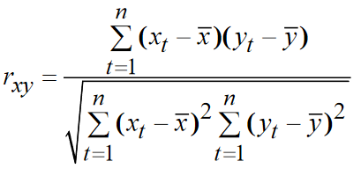

.

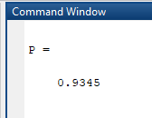
Рисунок 1 – Коефіцієнт Пірсона

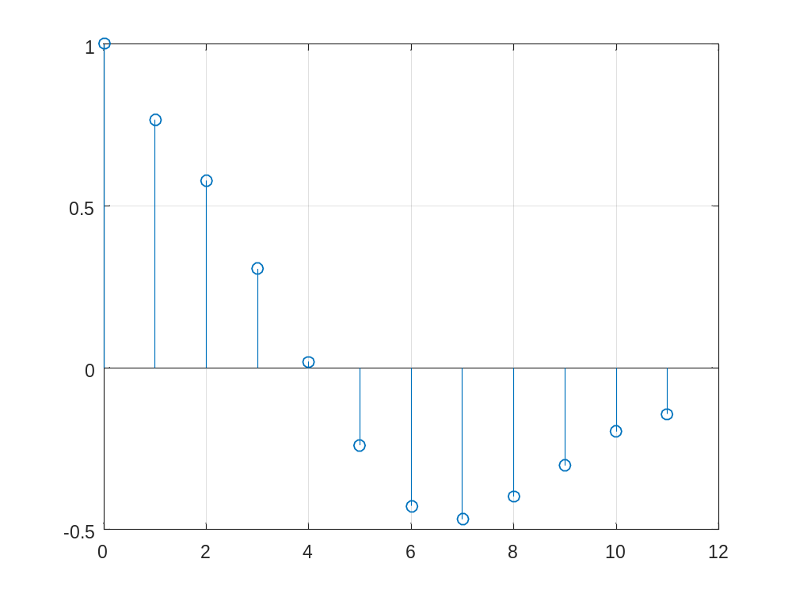
Рисунок 2 – Графік кореляції

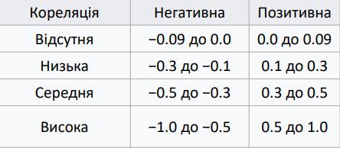
Рисунок 3 – Оцінка значень коефіцієнту Пірсона

Завдання 3. Короткий опис досліджуваного методу прогнозування.
Метод крайніх точок – це метод, який передбачає обрання двох крайніх точок та проведення між ними прямої. Це один з найпростіших та найшвидших методів прогнозування, пріорітет у якому віддан саме швидкості. При цьому точність прогнозу (особливо на довгій дистанції) зменшується. Пряма,яка проводиться для здобуття прогнозу, має вигляд y=b₀+b₁t , а крайні точки маєть координати (t₁,y₁) i (t_{N},y_{N}) .
Оцінки параметрів обчислюються за формулами:

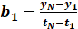,

,

Метод середніх точок – це метод, здобутті прогнозів яким, сукупність спостережені розділяється на дві частини у кожній з яких знаходиться середнє арефметичне, а через ньго визначаються координати середніх точок,через які проводиться пряма. Як в методоі крайніх точок, недолік методу середніх точок є припущення про лінійність прознозування та наявність деякої єкспертної складової, завдяки котрій і будть обрані частина ряду.
Нехай для визначеності перша точка а має координати (t 1, y 1), а друга - b - координати (t 2, y 2). Формули для визначення координат точок а та b:

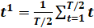,

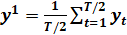,

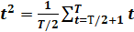,

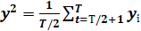,

Рівняння прямої, яка апроксимує тренд: y=a₀+a₁t і визначається за формулою:

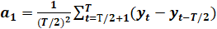.

Або за формулами :

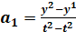,

.

Завдання 4. Побудова прогнозу з використанням досліджуванного методу. Графічна интерпретація даних часового ряду та прогнозованих значень.
За допомогою коду програми,реалізованому у середовище Matlab, який можно побачити на рис.3, був побудований прогноз для заданого часового ряду. Також були здобуті значення показників точності для методу крайніх та середніх точок за даним часовим рядом. Нижче можно побачити значення похибок та дані часоового ряду прогноза для методу крайніх точок на рис.4 та значення похибок та дані часоового ряду прогноза для методу середніх точок на рис.5.

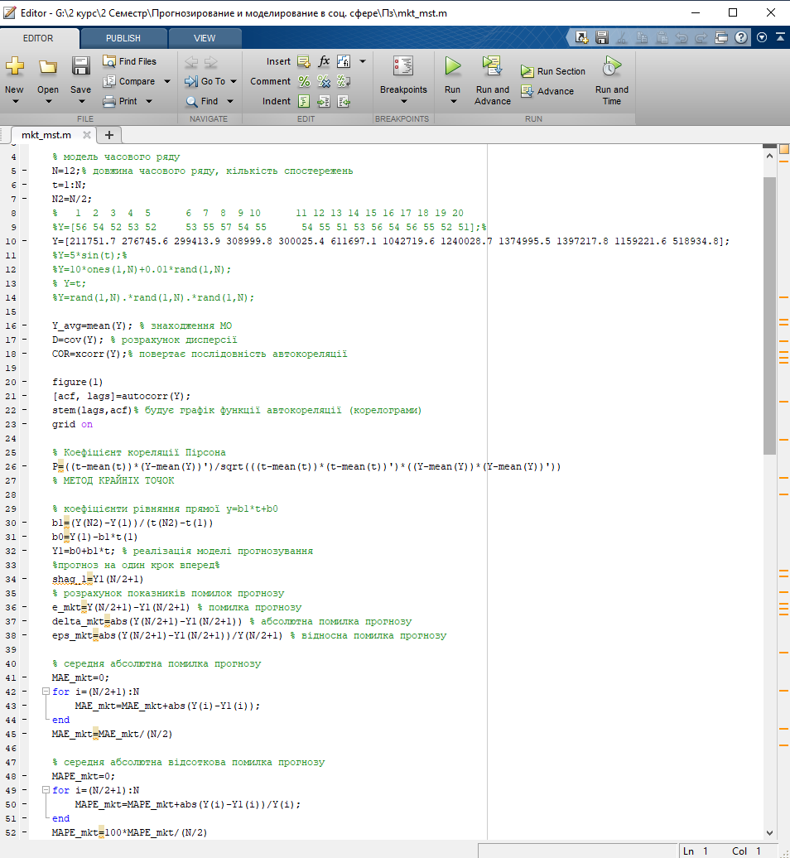
Рисунок 4 – Дані програми для обчислення показників точності для методів крайніх та середніх точок

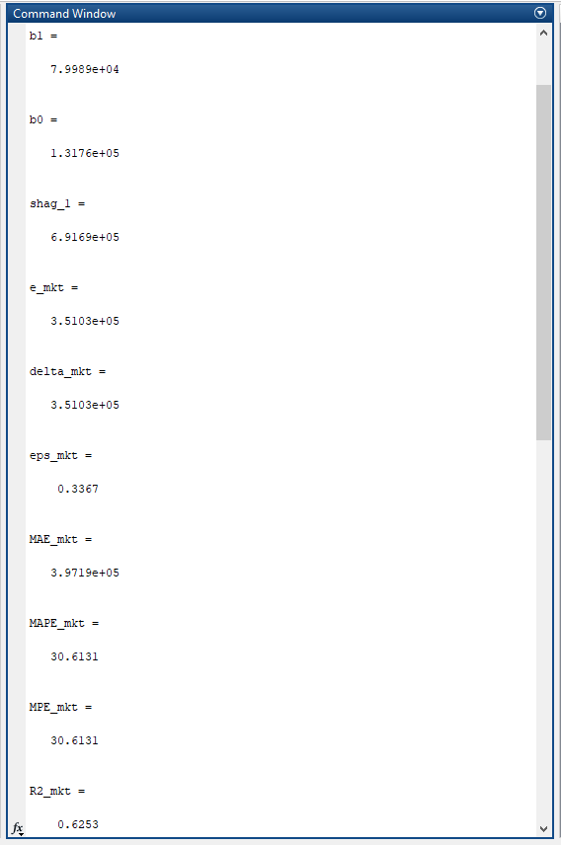
Рисунок 5 – Значення похибок для методу крайніх точок
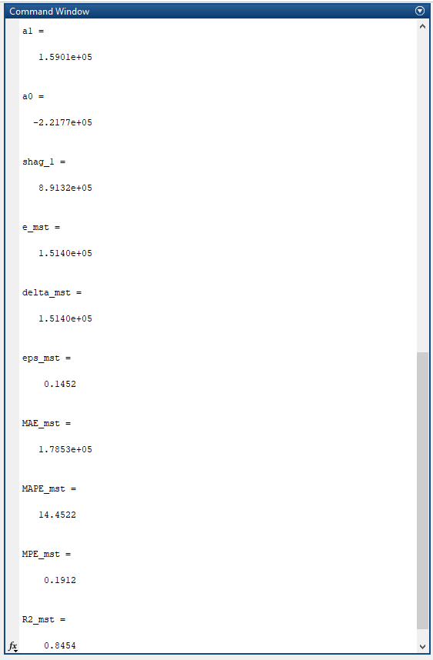
Рисунок 6 – Значення похибок для методу середніх точок

На рис.6 можно побачити побудованний за наведенними вище данними графік прогнозу,заснований на методі крайніх(красна лінія) і середніх(синя лінія) точок. На графіку,який побудований за методом крайніх точок, ми можемо побачити доволі значне розходження із присутнім в нас прогнозованими значенням. У тей же час метод середніх точок дає нам більш наближенний до цих значень прогноз.

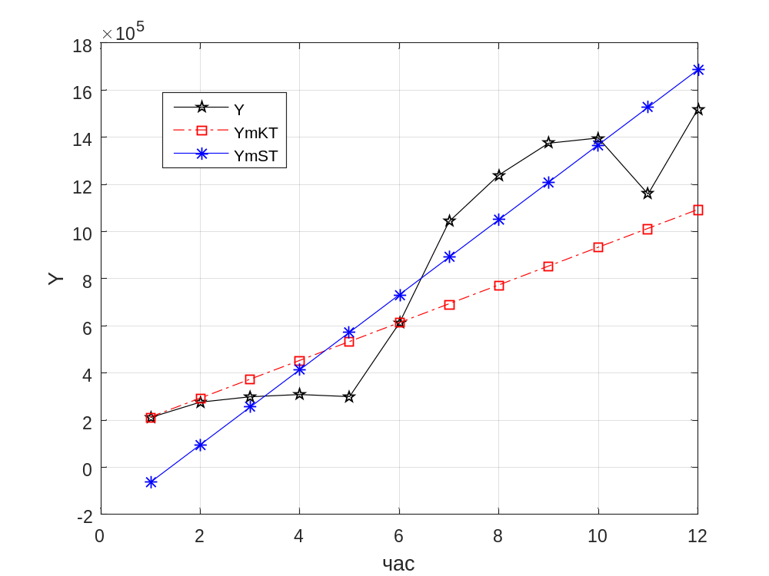
Рисунок 7 - Графік часового ряду та прогнозування за методами крайніх і середніх точок

Завдання 5. Оцінка точності побудованого прогнозу за множиною показників. Занесення отриманих результатів розрахунку в порівняльну таблицю.
Для оцінки якості прозгнозу нам можуть знадобитися наступні формули: формула похибки прогнозу, абсолютної похибки прогнозу, сердньої абсолютної похибки прогнозу, відносної похибки прогнозу, середньої абсолютної відсоткової похибки прогнозу, середньої відсоткової похибки прогнозу та коефіцієнту детермінації:
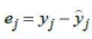,
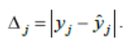,
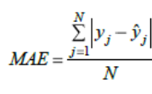,
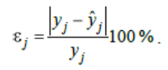,
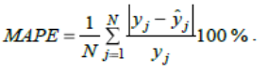, (1)
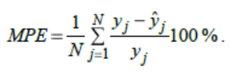, (2)
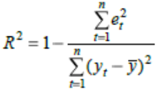. (3)

Таблиця 2 – Отримані у результаті розрахунків дані
Метод прогнозу /показник точності прогнозу | Прогноз (на один часовий інтервал вперед) | Помилка прогнозу | Абсол. помилка прогнозу | Відн. помилка прогнозу | Сер. абс. помилка прогнозу | Сер. абс. відсоткова помилка прогнозу | Сер. відсотк. помилка прогнозу | Коеф. детерм.
Метод крайніх точок | 6.9169e+05 | 3.5103e+05 | 3.5103e+05 | 0.3367 | 3.9719e+05 | 30.6131 | 30.6131 | 0.6253
Метод середніх точок | 8.9132e+05 | 1.5140e+05 | 1.5140e+05 | 0.1452 | 1.7853e+05 | 14.4522 | 0.1912 | 0.8454

ВИСНОВКИ
Практичне завдання було виконано у повному обсязі.
Для метода крайніх точок середня абсолютна відсоткова помилка прогнозу за формулою (1) дорівнює 30,61% і попадає у проміжок між 20% і 50% тому її можно назвати зодовільно точною. За формулою (2), середня відсоткова помилка прогнозу за результатами вимірювань дорівнює 30,61% і на 2,53% перевищою потрібне значення. Коефіцієнт детермінації, за формулою (3), після вимірювані дорівенює 0,62% ,тобто перевищую 50% і наближується до 1, тому таку модель ми можемо назвати задовільною.
Для метода середніх точок середня абсолютна відсоткова помилка прогнозу за формулою (1) та за результатами вимірювань дорівнює 14,45 і є меншою за 20%, тому можно сказати, що прогноз має гарну точність. За формулою (2), середня відсоткова помилка прогнозу дорівнює 0,19 і не перевищує потрібні 5%. За формулою (3), коефіцієнт детермінації після вимірювані дорівенює 0,84, тобто він наближується до 1 і має досить високий показник.
За результатами оцінки якості прогнозу, можно зробити висновки, що обидва метода дали задовільний результат. Проте методе середніх точок дав більш точні результати що можно побачити у наведених вище даних. За кожним показником він не тільки є кращим за метод крайніх точок, але й залишавяся у діапозоні найбільш точних значень.
Прогноз,отриманий за допомогою методу крайніх точок можно назвати задовільними. А прогноз заснований на методі середніх точок досить гарним і точним. Проте через те, що ці методи призначені для побудові прямих и є лінійно направленними (а ми застосовуємо їх для нелінійної моделі), в данному випадку точність прогнозу може бути доволі високую, але для інших випадків вона може значно зменшитися і з часом це буде відбуватися тільки більше. Тому найбільш ефективним способом застосування цих двох методів є визначення прогнозів на короткій дистанції. Також слід завжди пам’ятати про наявність експертної думки для побудови прогнозу (завдяки якій і обираються точки та відповідні дялінки для подальшої побудови), що теж впливає на точність кінцевого результату.

